COMISION DE DERECHOS HUMANOS Y AUDIENCIAS
Legislatura 2018-2022 Tercer Período 2020-2021

ORDEN DEL DIA

Para la Sesión Ordinaria Virtual del día lunes 30 de noviembre de 2020.

HORA: 9:00 a.m.
I
Llamado a lista y verificación del Quórum

II
Consideración y Aprobación del Acta No. 12 del 9 de octubre de 2020. (44 folios)

III

Desarrollo de la Proposición No. 24 Citación e invitación a Control Político en la que se cita e invita al Señor Ministro de Justicia Doctor Wilson Ruíz, al Señor Defensor del Pueblo Doctor Carlos Camargo Assis y al Señor Brigadier General Norberto Mujica Jaime, para tratar el siguiente tema:

Con el fin de rendir informe de las medidas y procedimientos a que hacen referencia las recomendaciones Literal C. PARTE RESOLUTIVA. Sobre personas privadas de la libertad puntos 46 a 49, a que hace referencia la Resolución 1. De 2020, emanada de la Comisión Interamericana de Derechos Humanos, documento Pandemia y Derechos Humanos en las Américas…”.

IV

Lo que propongan los Honorables Representantes
Atentamente,
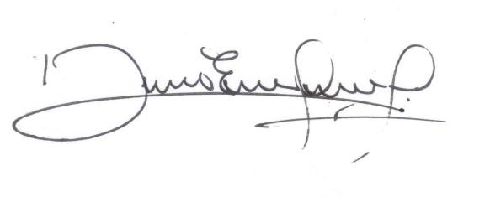
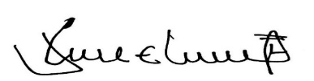

DAVID ERNESTO PULIDO NOVOA JOSÉ ELIECER SALAZAR
Presidente vicepresidente 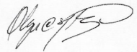
OLGA CECILIA HERNANDEZ DIOSA
Secretaria Ad-Hoc
dirección: Edificio Nuevo del Congreso 6 piso Costado Norte Teléfono 3904050 Bogotá, comision.derechoshumanos@camara.gov.co.

